Міністерство освіти та науки України

Національний технічний університет України “КПІ ім. Ігоря Сікорського”

Факультет інформатики та обчислювальної техніки

Кафедра автоматизованих систем обробки інформації і управління

**ЗВІТ**

про виконання

Лабораторної роботи №1

З дисципліни:

«**Мультипарадигменне програмування**»

**Тема: «Опис та виклик функцій в мові Lisp»**

**Варіант 1**

**Виконав:** студент групи ІП-51

Булатов Дмитро Эгорович

**Перевірив**: викл.

Баклан Ігор Всеволодович

Київ 2017

**Мета роботи:**

Метою роботи є вивчення базових функцій організації і обробки списків, а також способів опису і виклику нерекурсивних функцій в мові програмування Lisp (на прикладі одного із відомих діалектів мови Lisp).

**Основні задачі:**

* Отримати навики роботи з інтерпретатором Lisp для обраного діалекта;
* Вивчити роботу примітивних базових функцій спискового ассемблера;
* Вивчити роботу базових функцій з розширення набору примітивних функцій і їх зведення до примітивних базових функцій;
* Ознайомлення з описом різних неіменованих функцій в Lisp;
* Вивчення прийомів опису іменованих функцій через неіменовані і з застосуванням сучасної скороченої нотації.

**Завдання 1**

Описати неіменовану функцію для об'єднання голів трьох списків в один список,

**вихідні дані:**



**Код програми:**

(setq L1 '(Y U I))

(setq L2 '(G1 G2 G3))

(setq L3 '(KK LL MM JJJ))

(print

((lambda (A B C)

(list (car A)(car B)(car C)))

L1 L2 L3)

)

**Скріншот програми:**

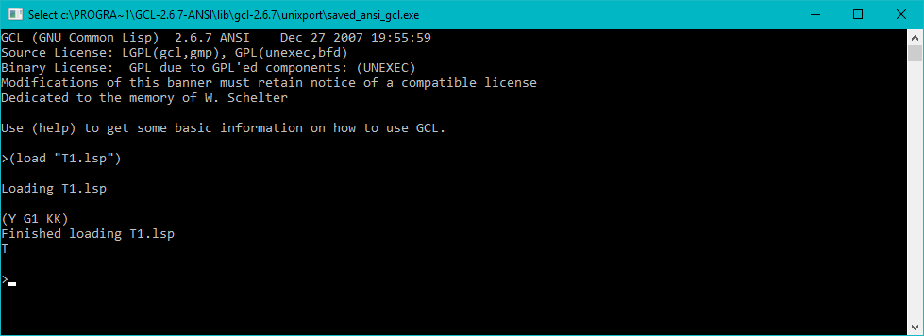

В цій програмі я створив неіменовану функцію і викликав її за допомогою введення її фактичних параметрів, тут я використав функції LIST для створення списку з елементів, CAR для виділення голов списків, та print для виведення на консоль, щоб переконатися у правильності результатів.

**Завдання 2**

Описати іменовану функцію для створення нового списку з елементів декількох вихідних списків. В якості вихідних списків використовувати списки з завдання 1. Номери елементів списків взяти 2 2 3.

**Код програми:**

(setq L1 '(Y U I))

(setq L2 '(G1 G2 G3))

(setq L3 '(KK LL MM JJJ))

(defun myfun() (list (second L1)(second L2) (third L3)))

(print (myfun))

**Скріншот програми:**

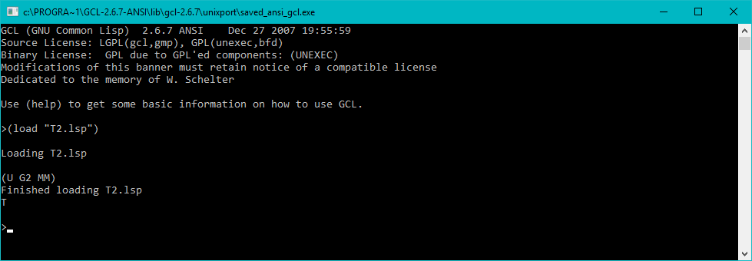

В цьому завданні я скористався вибором елементів за допомогою назв номерів елементів та фуннкцією LIST, за допомогою цього створив іменовану функцію, яка виконую все, що потрібно у завданні.

**Завдання 3**

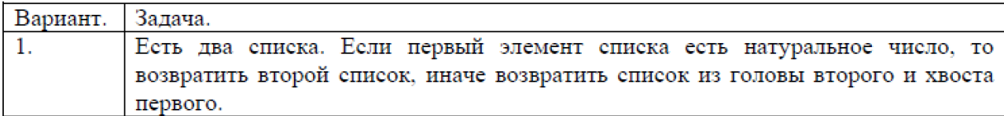

**Код програми:**

(defun myfun2(X Y) (cond ((and (integerp (car X)) (> (car X) 0)) Y) (T (cons (car Y) (cdr X)))))

(print (myfun2 '(1 2 3) '(4 5 6)))

(print (myfun2 '(0.5 1.5 2.5) '(3.5 4.5 5.5)))

(print (myfun2 '(-1 -2 -3) '(-4 -5 -6)))

(print (myfun2 '(A B C) '(D E F)))

**Скріншот програми:**

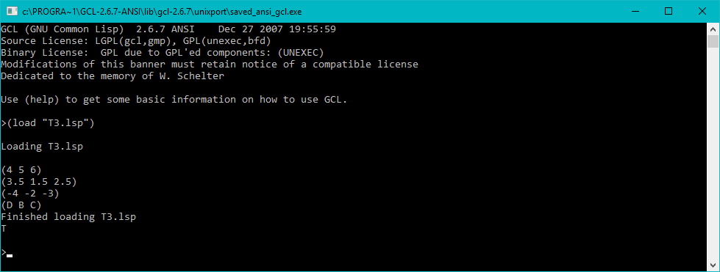

В цьому завданні я використав функцію integerp для перевірки того чи являється голова списку цілим числов,порівняв це число з 0 щоб переконатись що це число натуральне і перевірив правильність роботи программи для усіх випадків вхідних данних

**Висновок:**

В цій лабораторній роботі я опанував базовий механізм виклику та опису нерекурсивних функцій у інтерпретованій мові Lisp, навчився користуватися інтерпретатором GCL та завантажувати з нього файли з розширенням *.lsp, також опанував деякі базові функції роботи зі списками.